**Nama : Ananda Akhiratri**

**NIM : 411221110**

**Fakultas : Teknik Informatika**

**Matakuliah : Universitas Dian Nusantara**

**Universitas : Dian Nusantara Cibubur**

**Tugas Besar listing program**

Sebelum saya membuat database saya ingin menjelaskan tentang aplikasi yang saya pakai untuk membuat sebuah database, dalam membuat database kali ini saya menggunakan aplikasi **XAMPP**

- Pengertian **XAMPP**

* **X = CROSS PLATFROM**

Kode penanda dari software *cross platform* yang berarti dapat di jalankan di banyak sistem operasi seperti Windows, Linux, Mac OS, dan Solaris.

* **A = APACHE**

Aplikasi web server gratis dan bisa dikembangkan oleh banyak orang *(open source)* untuk menciptakan halaman *website* yang benar berdasarkan kode program PHP yang ditulis oleh pengembang web *developer.*

* **M = MySQL/MariaDB**

Aplikasi *database server* yang menerapkan bahasa pemrograman *SQL (Structured Query Language)* yang berfungsi untuk mengelola dan membuat sistem database yang terstruktur dan sistematis seperti mengolah, mengedit dan menghapus daftar melalui *database.*

* **P = PHP**

Bahasa pemrograman khusus web untuk kebutuhan pada sisi *server (back end),* sehingga bisa digunakan untuk membuat halaman *website* menjadi lebih dinamis dengan menerapkan *server-side scripting.*

* **P = Perl**

Bahasa pemrograman untuk memenuhi kebutuhan berbagai kebutuhan *(cross platform)* yang bisa berjalan di banyak sistem operasi sehingga sangat fleskibel, misalnya sebagai penunjuk eksistensi dari *PHP*. Biasanya digunakan untuk membuat website dinamis seperti *CMS (Content Management System).*

**Mengoperasikan XAMPP dan Membuat database**

Sebelum membuat database kita harus menjalakan aplikasi **XAMPP**

Ini adalah aplikasi **XAMPP**, Kemudian jalankan menu Apache dan MySQL dengan menggunakan start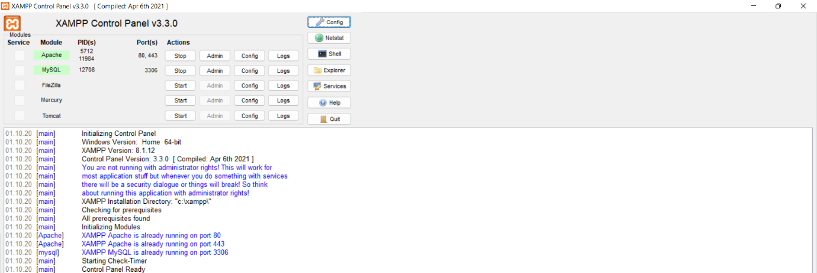

Maka tampilan akan berubah menjadi seperti ini, Jika sudah seperti ini berarti aplikasi sudah bisa digunakan,

- Selanjutnya kita akan membuka CMD pada perangkat yang akan kita gunakan dan menulis perintah untuk membuat database

Setelah membuka cmd maka kita menuliskan

***cd..*, *cd..*, *cd xampp*, *cd mysql*, *cd bin*, *mysql -h localhost -u root***

perintah dari “cd” yang dimaksud adalah untuk menjelajahi direktori file dalam komputer kita

maka dari perintah yang di maksud di atas seperti *cd xampp* berarti kita memerintah untuk menjelajahi file dari **XAMPP**

1. Shape

   Description automatically generated with medium confidence **membuat database** dengan cara dibawah ini

Sebelum memerintah untuk membuat database lebih baik kita mengecek terlebih dahulu database yang sudah kita buat dengan cara “*show databases;*” kemudian *enter* maka akan muncul database yang pernah kita buat, proses ini mecegah agar tidak ada nama database yang sama, maka jika ada nama databse yang sama maka akan eror , kemudia di lanjutkan dengan memerintah *“create database namadatabase;”* Maka jika berhasil akan ada tulisan “*Query OK*” Maka kita telah berhasil **membuat database**.

1. Text

   Description automatically generated**Membuat Table**

Perintah yang digunakan adalah “***create table namatable****”* lalu kemudian enter, pada databse di atas saya memasukan “***kd_bank, nama_bank, alamat_bank, No_telepon_bank****“* pada saat membuat kd_bank saya menambahkan “***Not null primary key****”*  karna ini menandakan bahwa “***kd_bank***”tidak boleh kosong karna akan menjadi *“****primary_key****”* yaitu menjadi kunci pembeda dari isi field yang lain, ini adalah contoh *field* dan *record*

Maka setelah membuat sebuah database kita bisa mengecek kembali dengan perintah

1. **Menampilkan table**

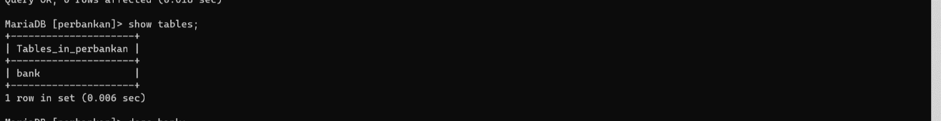

Gambar di atas adalah perintah dari (*show tables;*) yakni perintah untuk mlihat atau menampilkan table yang telah kita buat

1. **Melihat gambaran atau konsep dari table**

*“****desc bank;****” ,* perintah ini bertujuan untuk melihat gambaran isi field dalam table yang telah di buat, seperti gambar di bawah

Penjelasan dari gambar di atas adalah ,ketika di field *null* bertuliskan *No* maka isi dari kolom tersebut tidak boleh kosong karena bersifat *primary* yaitu sangat penting karna untuk menjadi pembeda

1. Text

   Description automatically generatedmengisi ***value*** pada *table* yang telah dibuat seperti gambar di bawah ini

Pada gambar di atas perintah untuk mengisi value yaitu “*insert into namatable*” kemudian tekan enter lalu ketik **“*values*”** kemudian **“ (’*values’,’values’,’values’,’values’);”***jika hanya ingin menambahkan satu isi *record* maka di akhiri dengan **(*;*)**, namun jika ingin menmbahkan nya secara banyak maka seperti **“(’*values’,’values’,’values’,’values’),*”**maka di akhiri dengan **(,)** jika sudah maka di akhiri engan **(;)**.

1. **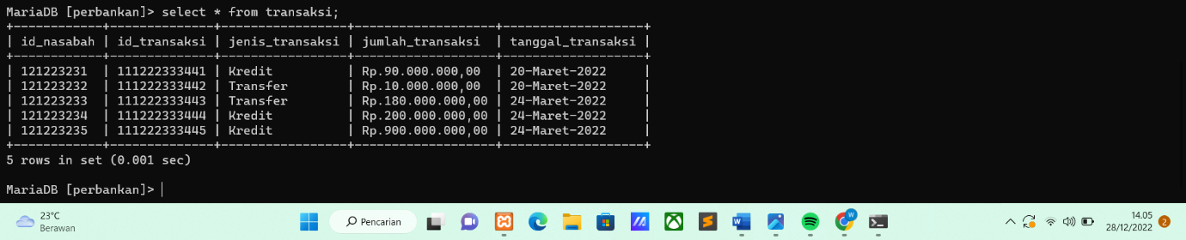*Melihat isi dari table***yang telah kita buat seperti gambar di bawah

Dengan kata perintah (*select*from namatable;*) perintah ini berfungsi untuk melihat isi dari table yang telah kita buat

1. 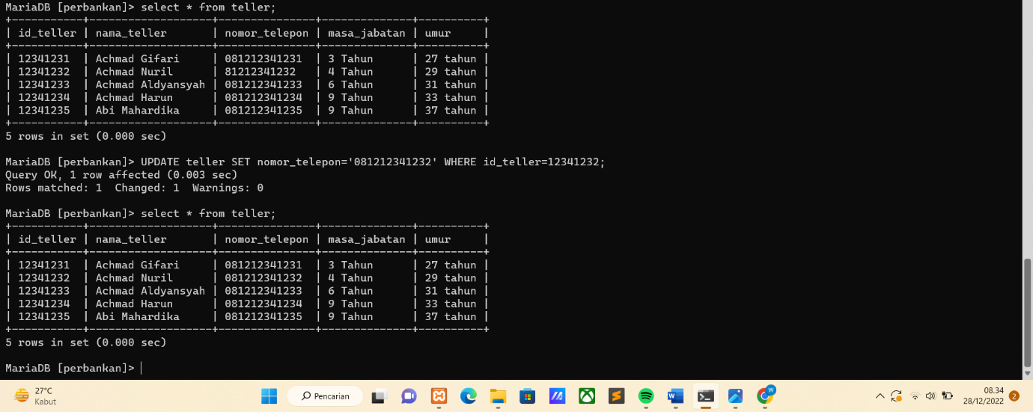***Mengubah isi dalam table***

Pada gambar diatas saya telah membuat perintah (***select*from teller;***), kemudian saya ingin **mengubah** kolom nomor 2 dengan cara memerintah “***UPDATE nama_table SET kolom_values SET nama_kolom=data_baru WHERE kondisi***” kondisi yang di maksud di sini adalah ciri-ciri kolom yang ingin di ubah, saya mengisi kondisi dengan ***id_teller***karna tidak ada values kolom yang sama dengan kolom itu, Maka setelah berhasil akan menampilkan “*Query OK, 1 row affectd*”,”*Rows matched : 1 Changed : 1”* yang mengartikan 1 Baris telah terpengaruh, Baris cocok : 1 telah di ganti : 1.